PEDIDO DE PROVIDÊNCIA ____ 2025

A Vereadora que a esta subscreve, no uso das prerrogativas que lhes são conferidas pelo Regimento Interno da Câmara Municipal, requer, ouvida a casa e após os tramites regimentais, na pessoa do Exmo. JEFERSON DOUGLAS SOARES ESTANISLAU, Chefe do Poder Executivo, QUE SEJA REALIZADA CAPINA, LIMPEZA E RETIRADA DE ENTULHO NA RUA ÁUREA TEIXEIRA ROCHA, NAS PROXIMIDADES DO N°. 75, BAIRRO VERDE VALE.

JUSTIFICATIVA
A Pedido dos moradores vizinhos e da comunidade. Esse local encontra-se tomado de entulhos onde pode haver locais propícios para reprodução de mosquito da dengue e animais peçonhentos, prejudicando a saúde e colocando em risco a segurança de quem reside ou precisa passar pelo local.

Sete Lagoas, 02 de janeiro de 2025.

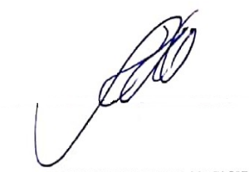
Silvia Regina
Vereadora (REDE)

